Robin Herbaut
M2 Imagina
Compte Rendu TP5

Texture d'un triangle
J'ai texturé le triangle avec une couleur puis avec une texture. J'ai ensuite modélisé une pyramide ayant une texture sur chacune des faces qui la compose et un sol possédant lui aussi une texture. La pyramide ne touche pas le sol, est légèrement penché et tourne sur elle même tandis que le sol reste en place.

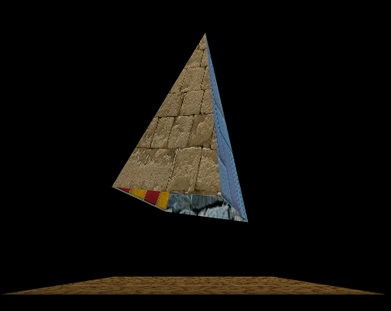

Shader sur le triangle
J'ai ensuite rajouté une sphère dans ma scène avec une texture de terre dessus. J'ai crée 4 shader différents c'est à dire 4 couple vertex shader/fragment shader. Le vertex shader étant le shader qui s'applique pour chaque points et le fragment shader celui qui s'applique sur chaque pixels. Voici les résultats pour les 4 différents shaders :

- Éclairage diffus :
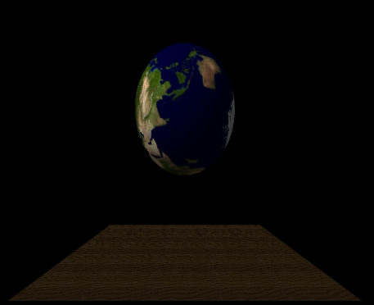
-Spherical environment mapping :
J'ai rajouté ici un paysage à «l'intérieur» de ma sphère afin de donner une impression de reflet.
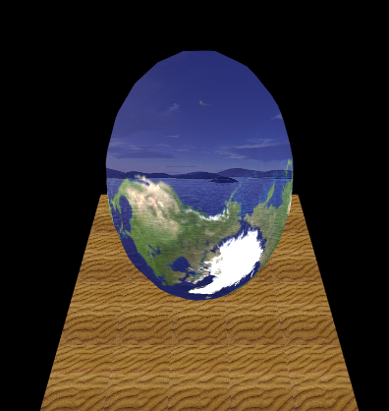
-Normal mapping :
Grâce au normal mapping on peut voir une impression de relief sur la planète.
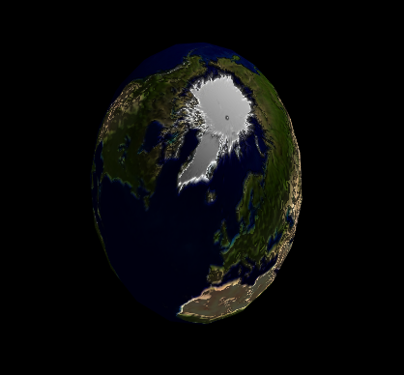
- Déformation de la géométrie :
Ici la déformation que j'ai effectué est assez simple, si un sommet à une position en x inférieur à 0.3 je lui ajoute 0.25 en x, ce qui donne la sphère suivante :
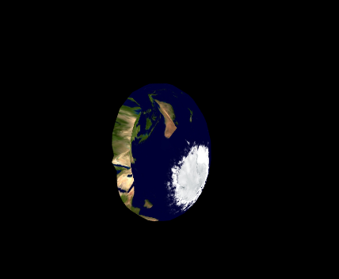
Texture et Shader sur le terrain
J'ai appliqué le shader de normal mapping sur le terrain ainsi que différentes textures en fonction de la hauteur et en fonction de la saison. Pour stocker mes textures j'ai crée un tableau de Gluint et j'utilise ma fonction loadTexture() afin de lire l'image et la «transformer» en texture.
Voici donc les différentes saisons :
Printemps :
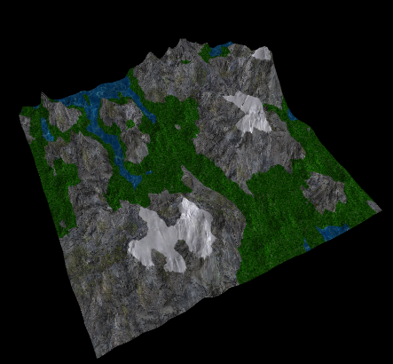
Été
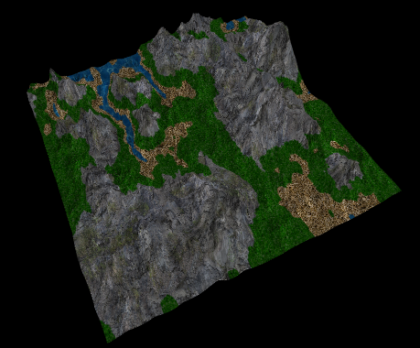
Automne
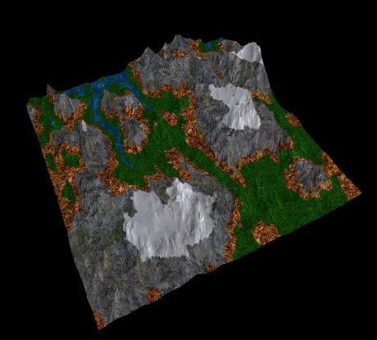
Hiver
